Ondřej Urbančík

ITeam

Uživatelská příručka

PicScan beta

Obsah

Úvodní menu aplikace 2

Nastavení aplikace 2

Preview menu 3

Edit menu 4

# Úvodní menu aplikace

Po spuštění aplikace PicScan se zobrazí úvodní menu. Aplikace nabízí dvě možnosti jazyků (čeština a angličtina), v tomto manuálu budou pojmy prezentovány anglicky. Uživateli je umožněno vložit složku pro zpracování pomocí funkce „Drag&Drop“, poté je přesměrován do příslušného okna. Pokud ovšem uživatel chce zvolit soubor manuálně, zvolí možnost „Choose files“.V menu existuje zároveň tlačítko „Settings“, ve kterém lze změnit mimo jiné již zmíněné jazyky. Pro automatické zpracování souborů zde existuje toggle tlačítko (ON/OFF) – režim ON znamená, že se všechny soubory zpracují automaticky bez zásahu uživatele.

Obrázek - úvodní menu aplikace

# Nastavení aplikace

V nastavení lze změnit výstupní formát jednotlivých souborů (png,jpg), dále výstupní složka, která je defaultně nastavena na složku output. Dále je možnost nastavit režim detekce duplicity. Pokud se v procesu zpracování složky najdou výřezy, které jsou si podobné, program je detekuje a zařadí do fronty. Uživatel následně rozhodne, které výřezy chce ponechat či zahodit. Poslední volitelnou funkcí programu je oprava rotace výřezů pomocí UI.

Obrázek - nastavení aplikace

# Preview menu

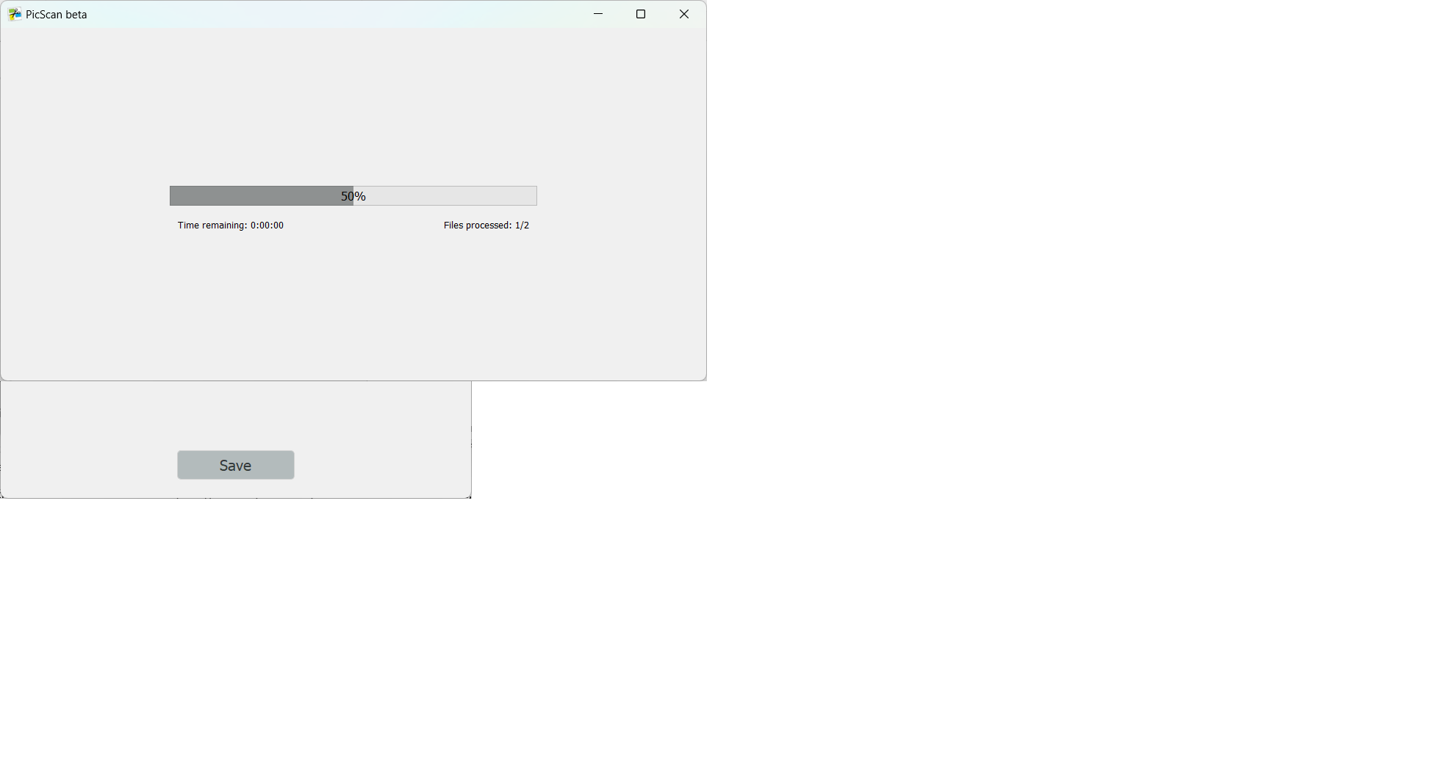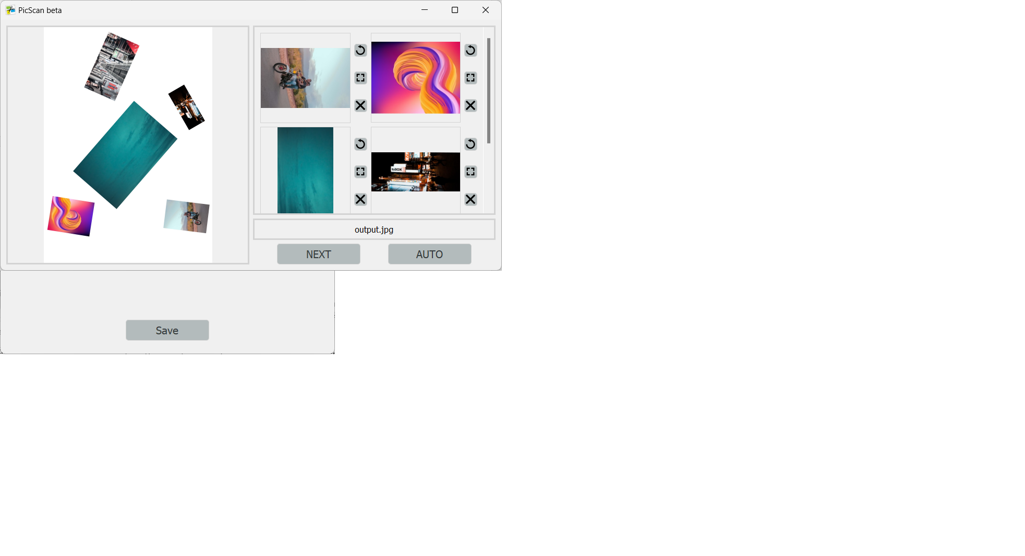Po úspěšné volbě souboru pro zpracování je uživateli zobrazen daný soubor v levém „preview“ okně a jednotlivé detekované a zpracované výřezy programem v části pravé. Výřezy lze manuálně rotovat či upravit jejich velikost/tvar v příslušném edit módu. Existuje zde také tlačítko pro zahození libovolného výřezu. Pokud uživatel vložil složku s více soubory pro zpracování, klikne na tlačitko „Next“ pro načtení dalšího souboru a proces se opakuje, dokud ve složce nezbyde žádný soubor. Jestliže uživatel nechce procházet složku manuálně, může zvolit režim „Auto“, což způsobí automatické zpracování všech zbývajících souborů ve složce (stejná funcionalita tlačítka ON/OFF na hlavní stránce). Po celou dobu je uživatel informován o průběhu zpracování složky (zbývající čas zpracování a počet zpracovaných souborů). Nakonec je uživateli zobrazen panel s nápisem „Finished“ s možností návratu na úvodní stránku nebo otevření složky, ve které se uložily jednotlivé výřezy.

Obrázek - průběh zpracování souborů

Obrázek - preview okno s výřezy

# Edit menu

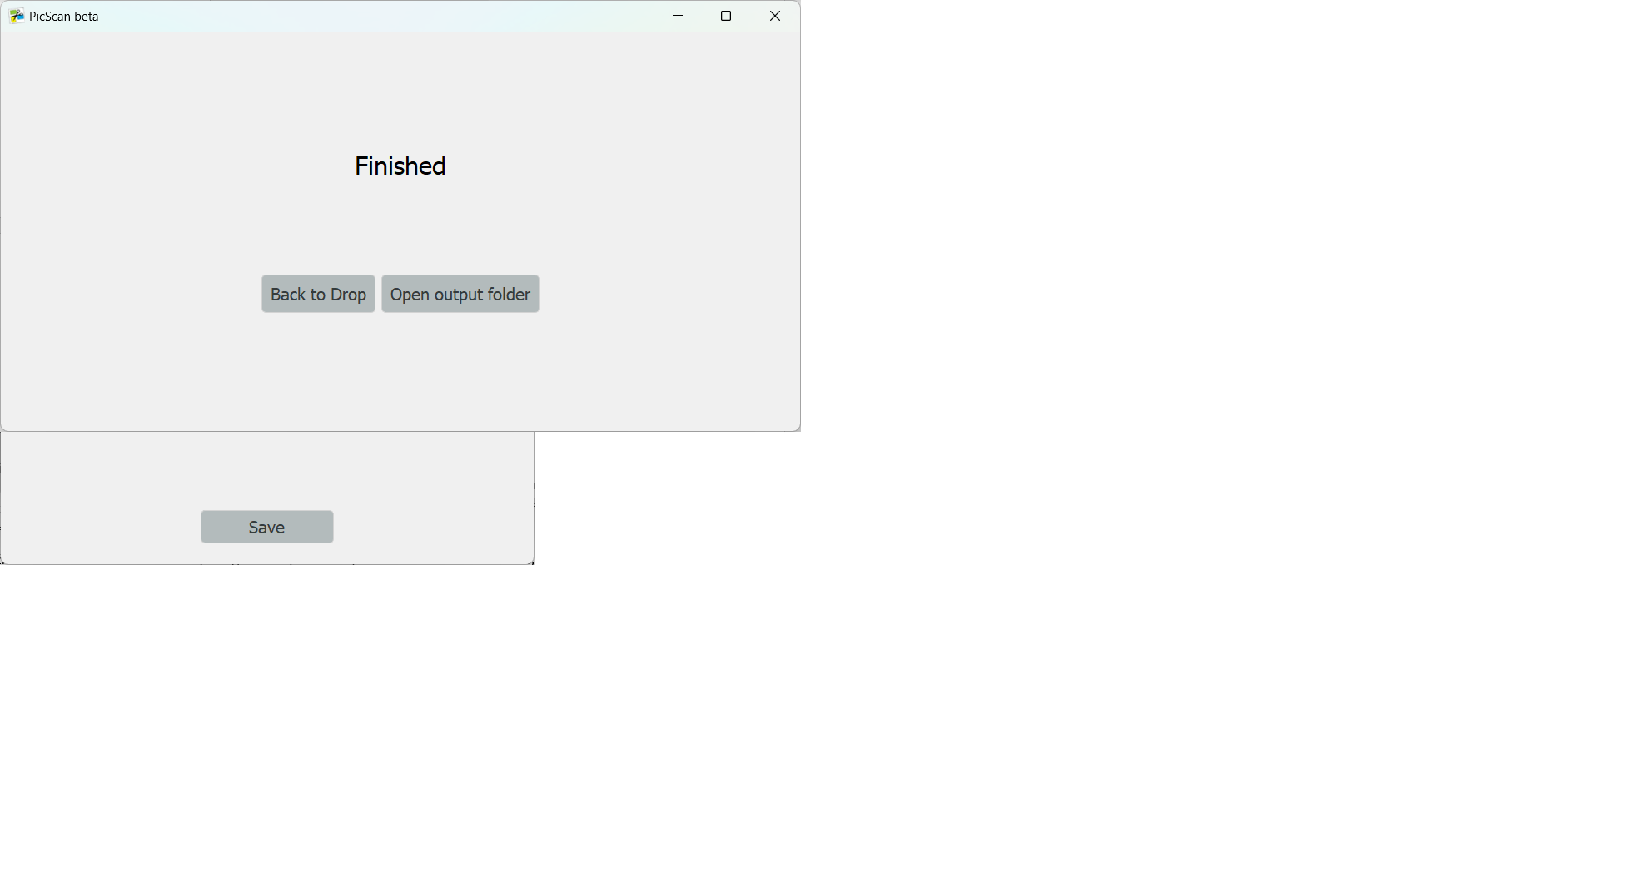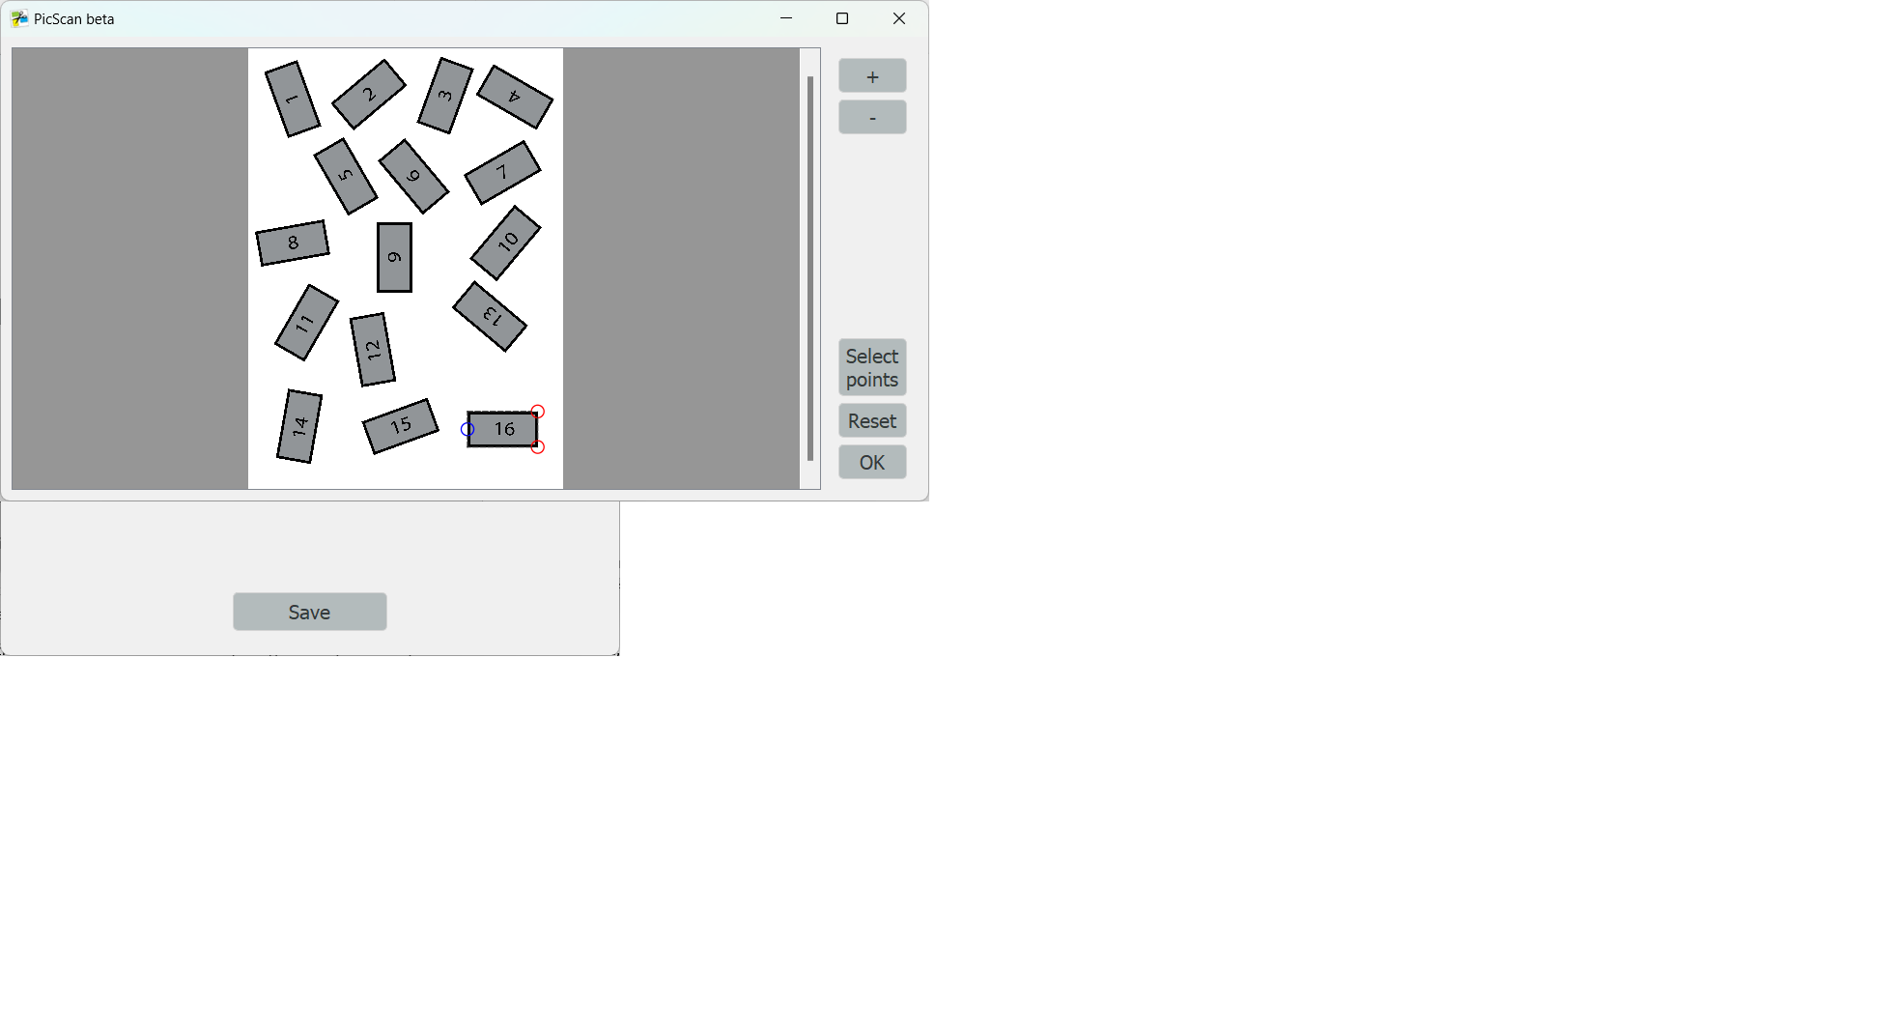Pokud uživatel zvolil možnost detekce duplicity, bude v průběhu zpracování muset rozhodnout, jaké výřezy ponechá pro uložení do složky, a které zahodí a budou smazány. Na obrázku č.5 lze vidět výřezy, které byly detekovány s určitou podobností (pravá část) k právě zobrazenému výřezu (levá část). Podobnost je vyjádřena pomocí procent. Uživatel je nabídnuto několik možnost. Pokud právě zvolený výřez (pravá část) chce uložit, zvolí možnost „Accept“ / „Accept All“, v opačném případě zvolí „Decline“ a výřez se zahodí. Pokud se uživateli zamlouvá detekovaný výřez s určitou podobností (pravá část), může pomocí tlačítka (šipka) zvolit výřez, který se přesune do levé části a proces detekce se opakuje pro tento výřez.

Obrázek - dokončení zpracování

Obrázek - detekce duplicity

Obrázek - edit okno